SIA "INTRAC Latvija" noliktavas

- Rīga: Maskavas ielā 458, LV-1063, Rīga, Latvija
- Saldus: Rīgas - Liepājas šos. 97., Saldus pag., Saldus nov., LV-3862, Saldus, Latvija
- Rēzekne: Meža iela 1, LV-4601, Rēzekne, Latvija
- Valmiera: Mūrmuižas iela 11, LV-4202, Valmiera, Latvija
Noliktavu darba laiks darba dienās no 08:00 līdz 17:00.

SIA "INTRAC Latvija" izcenojumi preču saņemšanai no
SIA "INTRAC Latvija" noliktavas ārpus darba laika

(spēkā no 01.01.2022)

Preces saņemšanas laiks Izcenojums
(Vienreizēja samaksa papildus
preču cenai Eur bez PVN)
Darba dienās
no 7⁰⁰ līdz 8⁰⁰ un/vai no 17⁰⁰ līdz 21⁰⁰ 30.00
no 21⁰⁰ līdz 7⁰⁰ 60.00

Brīvdienās un svetku dienās
no 0⁰⁰ līdz 24⁰⁰ 60.00

SIA INTRAC Latvija Noliktavu dežurtelefoni :

Rīgā 2 9244731

Saldū 29145912

Valmierā 27863525

Rēzeknē 26551162

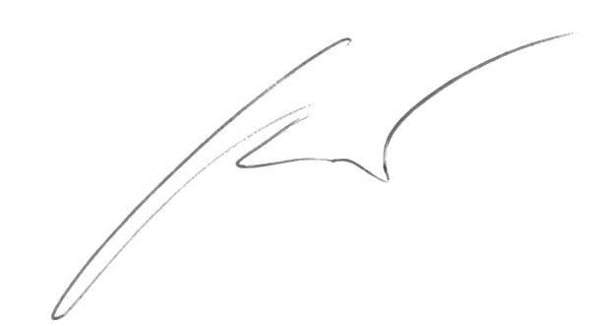
SIA "INTRAC Latvija"
Valdes loceklis
Andris Bružs

